Автор проекта:
Игнатьева Наталья Борисовна

Тема учебного проекта: 80 шагов сохранения памяти Победы

Актуальность проекта
Заключается в необходимости сохранения исторической памяти о Великой Отечественной войне на фоне современных изменений в обществе и в воспитании патриотизма у детей и молодежи.

Идея проекта
Проведение серии акций, направленных на сохранение памяти о Великой Отечественной войне и помощь детям в понимании важности исторических событий.

Дидактические цели учебного проекта:
- сохранение и передача поколениям информации о подвиге советских войск и мирного населения в годы Великой Отечественной войны.
- сохранение памяти о событиях войны, проведение параллели с подвигом участников специальной военной операции.
- организация мероприятий, освещение ключевых исторических событий, работа с детской аудиторией, создание информационных продуктов.

Компетентности, формируемые учебным проектом
- изучать (уметь извлекать пользу из опыта, организовать взаимосвязь своих знаний и упорядочить их, организовать свои собственные приемы обучения, уметь решать проблемы, самостоятельно заниматься своим обучением);
- искать (запрашивать различные базы данных, опрашивать окружение, консультироваться у учителя, получать информацию, уметь работать с дополнительной литературой);
- думать (организовывать взаимосвязь прошлых и настоящих событий, занимать позицию в дискуссиях и выковывать свое собственное мнение, оценивать социальные привычки);
- сотрудничать (уметь работать в группе, принимать решения, улаживать конфликты и разногласия);
- приниматься за дело (включаться в проект, нести ответственность, войти в группу и коллектив и внести свой вклад, доказать солидарность, уметь организовать свою работу);
- адаптироваться (уметь использовать новые технологии информации и коммуникации, доказать гибкость перед лицом быстрых изменений, показать стойкость перед трудностями, уметь находить новые решения).

Методические задачи учебного проекта
- развивать знания обучающихся о Великой отечественной войне и подвиге людей;
- формировать навыки самостоятельного анализа и оценки предлагаемой информации;
- воспитывать активную жизненную позицию, ответственное отношение к сохранению памяти о Великой Отечественной войне.

Основополагающий и проблемные вопросы учебного проекта
Основополагающий вопрос: сохранение и передача поколениям исторической информации – признак высокой культуры человека, его образованности, настойчивости, воли.
Вопросы учебной темы (проблемные):
- осознавать необходимость глубже погрузиться в историю Великой Отечественной войны, ощутить всю значимость тех великих побед, которые были достигнуты нашими предками;
- стремиться сохранить историческую память для будущих поколений;
- проявлять интерес к расширению своих знаний в области истории Великой Отечественной войны;
- понимать, что сохранение мира на планете Земля-важнейшая задача человечества в целом и каждого человека в отдельности.

Творческое название учебного проекта: 80 акций Победы
- Карта проекта

Акции проекта
  - 1.Образовательные каникулы (поездка в "Музей для людей" д.Михайлов Погост Локнянского мо)
- 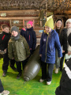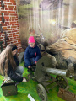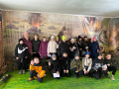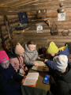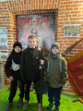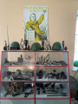

  - 2.Акция "2600 км военных дорог"
- 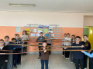
- Мы увеличили длину Всероссийской ленты на 20 м 790 см

  - 3.Акция "Война в стихах"
- Васильев Артём
- Смирнова Екатерина
- Сидоренков Александр
- Сизенко Милена
- Тимофеева Злата
- Дрелинг Евангелина
- Тимофеев Геннадий
- Мадагов Умар
- Степанова Екатерина
- Козлова Арина
- Захарова Диана

  - 4.Всероссийская патриотическая акция "ПОБЕДА НАВСЕГДА", проводимая Общественной палатой РФ
- Эстафета чтения стихов #СловоПодвига
- Эстафета чтения стихов #СловоПодвига
- Эстафета чтения стихов #СловоПодвига

  - 5.Всероссийская мобильная акция "Ура Победе!"

  - 6.Районная открытая выставка "Весна! Победа! Память!"

  - 7.Акция "Открытки для солдат СВО"
- 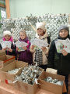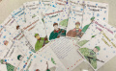

  - 8.Акция "Голубь мира"
  - 9.Акция "Страшное слово-блокада"

  - 10.Акция "День памяти сожжённых деревень"
- 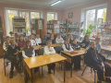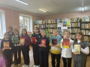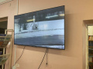

‎

  - 11.Межрегиональный конкурс рисунков и творческих работ "Мы помним: 80 лет Победы". Номинация: рисунок

  - 12.Межрегиональный конкурс рисунков и творческих работ "Мы помним: 80 лет Победы". Номинация: чтение стихов

  - 13.Акция "Окна Победы"

  - 14.Акция "Раскраска "Символы Победы"

  - 15.Акция "Бессмертный полк"

  - 16.Акция "Кино Победы"
- 

  - 17.Акция #10ПесенПобеды
- Акция #10ПесенПобеды
- Акция #10ПесенПобеды

  - 18.Всероссийская онлайн-акция "Орлята вместе с Песней Победы"

  - 19.Акция "Помощь солдатам СВО
- https://vk.com/wall-203524877_1624
- https://vk.com/wall-203524877_1758

  - 20.Школьные соревнования "Быстрые, смелые,ловкие"

  - 21.Региональный аудиопроект «Живое письмо солдату»

  - 22.Читательская конференция по книге С.Алексеева "От Москвы до Берлина"

  - 23.Всероссийский детский творческий конкурс «Время героев»
- 24.Урок мужества «Героев забывать нельзя»
- 25.Акция "Письма солдатам СВО к Дню Победы»
- 26.Субботник по уборке территории вокруг памятника Детям войны и труженикам тыла
- 27.Работа в штабе СВО
- https://vk.com/wall-203524877_1900
- https://vk.com/wall-203524877_1905
- 28.Помощь детям войны
- 29.Всероссийская онлайн-акция "Орлята вместе с Песней Победы"

Самостоятельные исследования учащихся в рамках учебного проекта

Предметные области:
окружающий мир, литературное чтение, русский язык, математика, внеклассное занятие "Разговоры о важном".

Возраст учащихся: 4 класс (10-11 лет)

Краткая аннотация проекта:
Проект «80 шагов сохранения памяти Победы» представляет собой уникальную возможность для каждого из нас глубже погрузиться в историю Великой Отечественной войны, ощутить всю значимость великих побед, которые были достигнуты нашими предками, и сохранить эту историческую память для будущих поколений. Мы начали наше путешествие 9 января и завершим его 9 мая.В течение 4 месяцев пройдут различные мероприятия: концерты, классные часы, акции, экскурсии и спортивно-патриотические соревнования. Все эти события позволят нам лучше узнать и прочувствовать ту эпоху, когда наши предки проявляли невероятную стойкость и мужество ради свободы своей Родины. Мы уверены, что участие в проекте станет важным этапом в жизни каждого участника, поможет укрепить чувство гордости за нашу страну и ее героев, а также научит ценить мир и свободу, завоеванные такой высокой ценой. Присоединяйтесь к нашему проекту, и вместе мы пройдем этот великий путь к Победе!

Продолжительность работы над проектом: 4 месяца

Материалы проекта
материалы, созданные руководителем проекта
- Виртуальная выставка книг о войне для детей
- Презентация по теме: Весенние Образовательные каникулы «Музей для людей», посвященный истории Локнянского района д.Михайлов Погост Локнянский муниципальный округ Псковской области
- Рабочий лист конференции по книге Алексеева "От Москвы до Берлина"‎
- 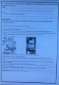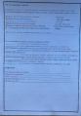

материалы, созданные обучающимися
- Поделки и открытки
- 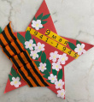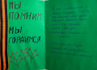

- 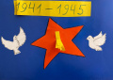

Рисунки
- 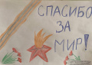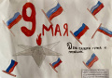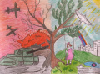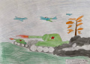

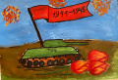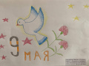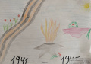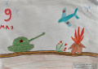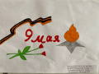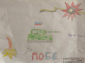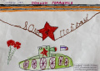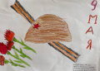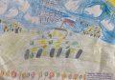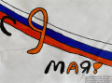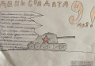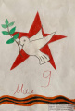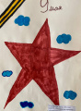

- Раскраска "Символы Победы"
- 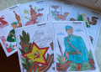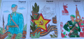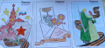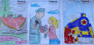

Ссылки на ресурсы Интернет по теме учебного проекта
- официальный сайт "80 лет Победы"
- всероссийская акция "Георгиевская лента"
- всероссийская акция "Окна Победы"
- всероссийская акция "Бессмертный полк"

